Издания из каталога библиотеки НГПУ
Сайт библиотеки https://lib.nspu.ru/

63  Б 43 | Белгородская область : сборник архивных документов / главный редактор: П. Ю. Субботин ; ответственные составители: Е. В. Кривцова, А. А. Колотушкин, А. О. Коломина. - Москва : Связь эпох : Кучково поле Музеон, 2020. - 824 с. : ил. - (Без срока давности: преступления нацистов и их пособников против мирного населения на оккупированной территории РСФСР в годы Великой Отечественной войны). - Список сокращений: с. 717-718. - Указ. имен: c. 719-814. - Указ. геогр. назв.: с. 815-823. - ISBN 978-5-907174-40-5 | 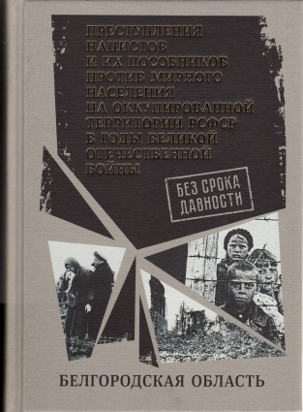
63  Б 899 | Брянская область : сборник архивных документов / главный редактор: Е. А. Марина ; ответственный составитель: А. И. Шендрик. - Москва : Связь эпох, 2020. - 424 с. : ил. - (Без срока давности: преступления нацистов и их пособников против мирного населения на оккупированной территории РСФСР в годы Великой Отечественной войны). - Список сокращений: с. 351-352. - Указ. геогр. назв.: с. 353-363. - Указ. имен: c. 364-423. - ISBN 978-5-6043945-8-8 | 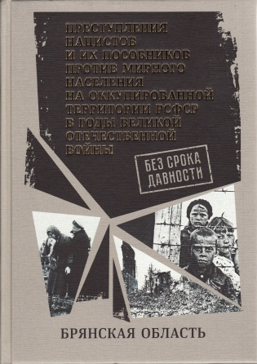
63  В 67 | Волгоградская область : сборник архивных документов / главный редактор: В. И. Попков ; ответственный составитель: О. В. Туголукова. - Москва : Связь эпох : Воевода, 2020. - 552 с. : ил. - (Без срока давности: преступления нацистов и их пособников против мирного населения на оккупированной территории РСФСР в годы Великой Отечественной войны). - Список сокращений: с. 477-478. - Указ. имен: c. 479-526. - Указ. геогр. назв.: с. 527-551. - ISBN 978-5-9907253-5-5 | 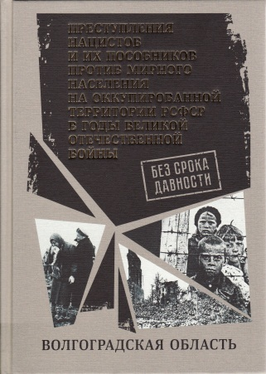
63  В 752 | Воронежская область : сборник документов / ответственный редактор: П. П. Толстых ; составители: В. В. Бахтин [и др.]. - Москва : Связь эпох : Воевода, 2020. - 576 с. : ил. - (Без срока давности: преступления нацистов и их пособников против мирного населения на оккупированной территории РСФСР в годы Великой Отечественной войны). - Список сокращений: с. 551-553. - Указ.: с. 554-665. - Указ. геогр. назв.: с. 566-574. - ISBN 978-5-9907253-6-2 | 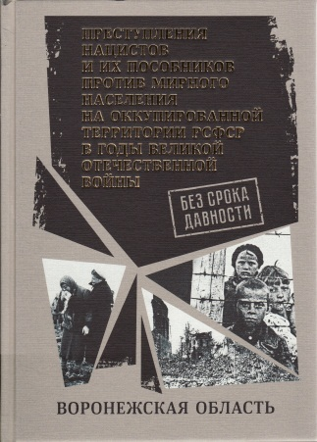
63  Г 701 | Город Москва : сборник архивных документов / ответственный редактор: Я. А. Онопенко ; ответственный составитель: Е. Д. Алексеева. - Москва : Связь эпох, 2020. - 336 с. : ил. - (Без срока давности: преступления нацистов и их пособников против мирного населения на оккупированной территории РСФСР в годы Великой Отечественной войны). - Список сокращений: с. 331-333. - ISBN 978-5-907396-00-5 | 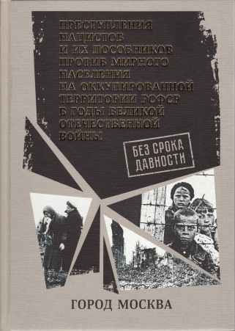
63  К 176 | Калужская область : сборник архивных документов / главный редактор: М. А. Добычина ; ответственный составитель: Н. В. Зиновкина. - Москва : Связь эпох : Воевода, 2020. - 552 с. : ил. - (Без срока давности: преступления нацистов и их пособников против мирного населения на оккупированной территории РСФСР в годы Великой Отечественной войны). - Список сокращений: с. 491-492. - Указ. имен: c. 493-530. - Указ. геогр. назв.: с. 531-549. - ISBN 978-5-9907253-7-9 | 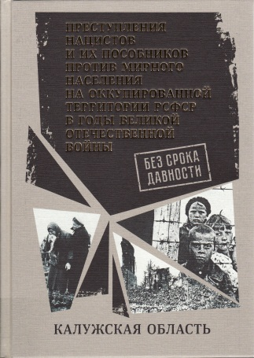
63  К 782 | Краснодарский край : сборник архивных документов / главный редактор: Е. Ю. Рубцова ; ответственные составители: Н. Г. Попова, С. Г. Темиров. - Москва : Связь эпох, 2020. - 624 с. : ил. - (Без срока давности: преступления нацистов и их пособников против мирного населения на оккупированной территории РСФСР в годы Великой Отечественной войны). - Список сокращений: с. 543--544. - Указ. имен: c. 545-615. - Указ. геогр. назв.: с. 616-621. - ISBN 978-5-6043945-6-4 | 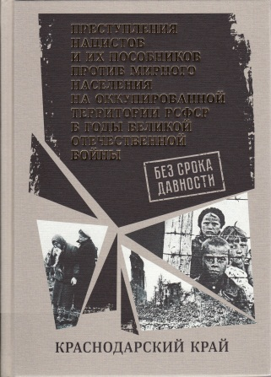
63  К 937 | Курская область : сборник архивных документов / главный редактор: В. Л. Богданов ; ответственный редактор: О. Н. Аргунов. - Москва : Связь эпох, 2020. - 488 с. - (Без срока давности: преступления нацистов и их пособников против мирного населения на оккупированной территории РСФСР в годы Великой Отечественной войны). - Указ. имен: c. 455-477. - Указ. геогр. назв.: с. 478-487. - ISBN 978-5-6043945-7-1 | 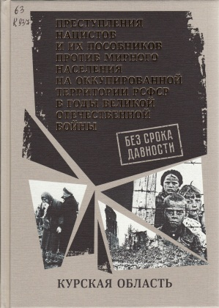
63  Л 453 | Ленинградская область : сборник архивных документов / ответственный редактор: А. В. Савченко ; составители: А. Т. Абдукарова [и др.]. - Москва : Связь эпох, 2020. - 504 с. - (Без срока давности: преступления нацистов и их пособников против мирного населения на оккупированной территории РСФСР в годы Великой Отечественной войны). - Список сокращений: с. 427-428. - Указ. имен: c. 429-483. - Указ. геогр. назв.: с. 484-500. - ISBN 978-5-6043945-9-5 | 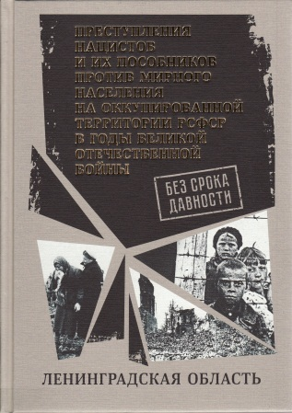
63  Л 611 | Липецкая область : сборник архивных документов / ответственный редактор: С. А. Королева ; ответственный составитель: Е. П. Щукина. - Москва : Связь эпох : Кучково поле, 2020. - 480 с. : ил. - (Без срока давности: преступления нацистов и их пособников против мирного населения на оккупированной территории РСФСР в годы Великой Отечественной войны). - Указ. имен: c. 423-459. - Указ. геогр. назв.: с. 460-475. - Список сокращений: с. 476-477. - ISBN 978-5-907171-29-9 | 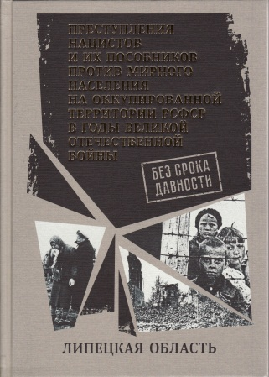
63  М 824 | Московская область : сборник архивных документов / главный редактор: Л. Ю. Кондратова ; составители: К. Ю. Липатова [и др.]. - Москва : Связь эпох : Кучково поле, 2020. - 640 с. : ил. - (Без срока давности: преступления нацистов и их пособников против мирного населения на оккупированной территории РСФСР в годы Великой Отечественной войны). - Список сокращений: с. 485-486. - Указ. имен: c. 487-622. - Указ. геогр. назв.: с. 623-636. - ISBN 978-5-907396-01-2 | 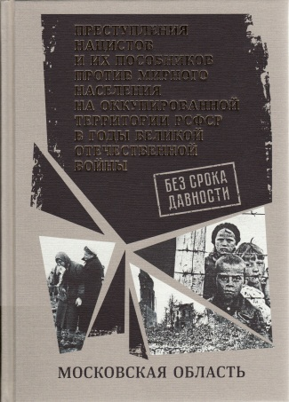
63  Н 726 | Новгородская область : сборник архивных документов / редакционная коллегия: Д. Ю. Асташкин, А. С. Верещага, А. В. Дронов ; составители: В. Г. Колотушкин, В. С. Богданова, М. М. Власов. - Москва : Связь эпох : Кучково поле Музеон, 2020. - 496 с. : ил. - (Без срока давности: преступления нацистов и их пособников против мирного населения на оккупированной территории РСФСР в годы Великой Отечественной войны). - Список сокращений: с. 429-430. - Указ. имен: c. 431-467. - Указ. геогр. назв.: с. 469-493. - ISBN 978-5-907174-41-2 | 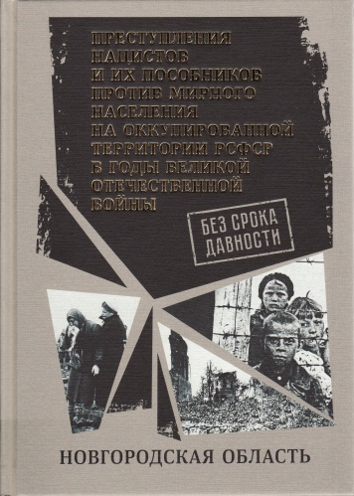
63  О-666 | Орловская область : сборник архивных документов / главный редактор: Н. П. Георгиева ; составители: Л. М. Кондакова, Ю. В. Апарина, А. А. Ветошко. - Москва : Связь эпох : Воевода, 2020. - 480 с. : ил. - (Без срока давности: преступления нацистов и их пособников против мирного населения на оккупированной территории РСФСР в годы Великой Отечественной войны). - Список сокращений: с. 427-429. - Указ. имен: c. 430-468. - Указ. геогр. назв.: с. 469-477. - ISBN 978-5-9907253-8-6 | 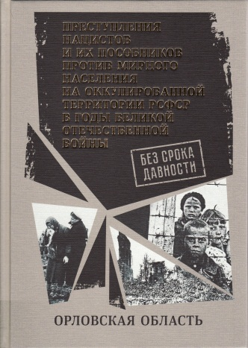
63  П 868 | Псковская область : сборник архивных документов / ответственные редакторы серии: Е. П. Малышева, Е. М. Цунаева ; составители: В. Г. Кузьмин, И. И. Андреева, О. А. Бобровская. - Москва : Связь эпох : Кучково поле Музеон, 2020. - 624 с. - (Без срока давности: преступления нацистов и их пособников против мирного населения на оккупированной территории РСФСР в годы Великой Отечественной войны). - Список сокращений: с. 532-533. - Указ. имен: c. 534-581. - Указ. геогр. назв.: с. 582-620. - ISBN 978-5-907174-42-9 | 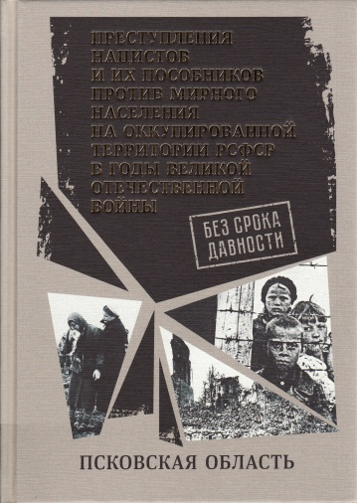
63  Р 438 | Республика Калмыкия : сборник архивных документов / ответственный редактор: Р. Б. Тогаева ; составители: С. П. Замбаева [и др.]. - Москва : Связь эпох : ИКС-ХИСТОРИ, 2020. - 400 с. : ил. - (Без срока давности: преступления нацистов и их пособников против мирного населения на оккупированной территории РСФСР в годы Великой Отечественной войны). - Библиогр.: с. 381-382. - Указ. имен: c. 387-396. - Указ. геогр. назв.: с. 397-399. - Список сокращений: с.241-242. - ISBN 978-5-6043788-6-1 | 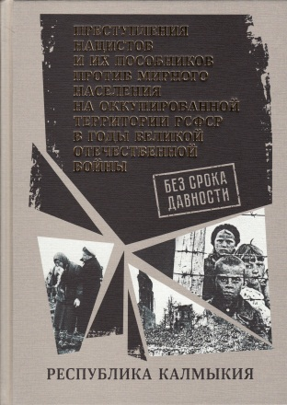
63  Р 438 | Республика Карелия : сборник архивных документов / редакционная коллегия: С. Г. Веригин [и др.] ; ответственный составитель: Е. В. Усачева. - Москва : Связь эпох : Кучково поле, 2020. - 408 с. : ил. - (Без срока давности: преступления нацистов и их пособников против мирного населения на оккупированной территории РСФСР в годы Великой Отечественной войны). - Список сокращений: с. 383-384. - Указ. имен: c. 385-396. - Указ. геогр. назв.: с. 397-405. - ISBN 978-5-907171-26-8 | 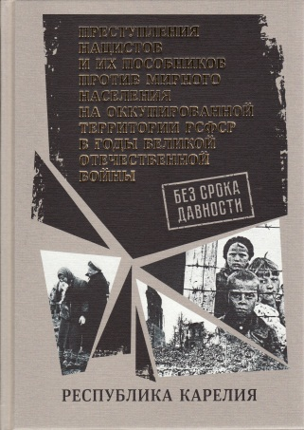
63  Р 438 | Республика Крым. Город Севастополь : сборник архивных документов / главный редактор: А. В. Анюхина ; ответственный составитель: Н. В. Колышницына. - Москва : Связь эпох, 2020. - 544 с. : ил. - (Без срока давности: преступления нацистов и их пособников против мирного населения на оккупированной территории РСФСР в годы Великой Отечественной войны). - Список сокращений: с. 500-502, 229-230. - Указ. имен: c. 503-531. - Указ. геогр. назв.: с. 532-541. - ISBN 978-5-907396-02-9 | 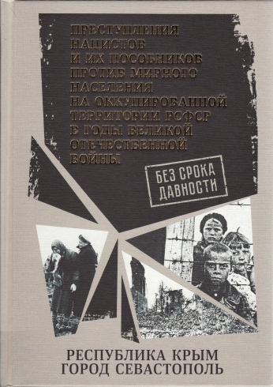
63  Р 784 | Ростовская область : сборник документов / главный редактор: М. А. Пономарева ; ответственный составитель: Л. В. Левендорская. - Москва : Связь эпох : Кучково поле, 2020. - 464 с. : ил. - (Без срока давности: преступления нацистов и их пособников против мирного населения на оккупированной территории РСФСР в годы Великой Отечественной войны). - Список сокращений: с. 390-392. - Указ. геогр. назв.: с. 393-401. - Указ. имен: c. 402-461. - ISBN 978-5-907171-31-2 | 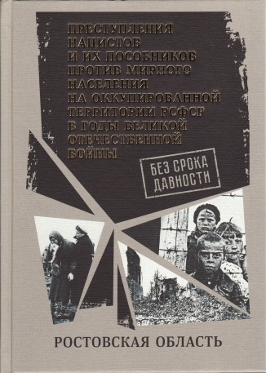
63  С 28 | Северный Кавказ : Кабардино-Балкарская Республика. Карачаево-Черкесская Республика. Республика Адыгея : сборник документов / главный редактор: Ш. Х. Шогенов ; ответственный составитель: Н. А. Бальжатова. - Москва : Связь эпох : Кучково поле, 2020. - 472 с. : ил. - (Без срока давности: преступления нацистов и их пособников против мирного населения на оккупированной территории РСФСР в годы Великой Отечественной войны). - Список сокращений: с. 463, 261-262, 385-387. - Указ. имен: c. 464-468, 263-283, 388-407. - Указ. геогр. назв.: с. 469, 284-288, 408-412. - ISBN 978-5-907171-30-5 | 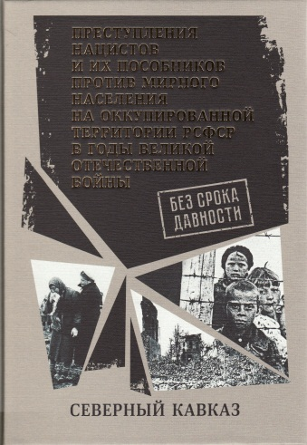
63  С 511 | Смоленская область : сборник архивных документов / ответственный редактор: О. В. Иванов ; ответственный составитель: С. В. Карпова. - Москва : Связь эпох : Кучково поле Музеон, 2020. - 656 с. : ил. - (Без срока давности: преступления нацистов и их пособников против мирного населения на оккупированной территории РСФСР в годы Великой Отечественной войны). - Список сокращений: с. 545-546. - Указ. имен: c. 547-628. - Указ. геогр. назв.: с. 629-655. - ISBN 978-5-907174-43-6 | 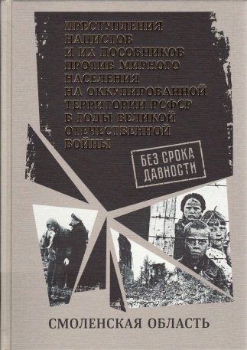
63  С 76 | Ставропольский край : сборник архивных документов / главный редактор: Е. И. Долгова ; ответственный составитель: Л. В. Маркова. - Москва : Связь эпох : ИКС-ХИСТОРИ, 2020. - 424 с. : ил. - (Без срока давности: преступления нацистов и их пособников против мирного населения на оккупированной территории РСФСР в годы Великой Отечественной войны). - Список сокращений: с. 370-372. - Указ. имен: c. 373-417. - Указ. геогр. назв.: с. 418-423. - ISBN 978-5-6043788-7-8 | 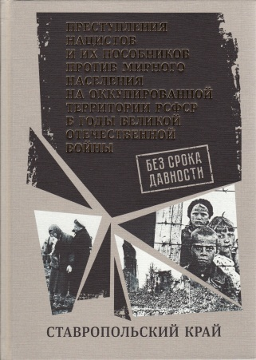
63  Т 266 | Тверская область : сборник архивных документов / ответственный редактор: Т. А. Бархатова ; составители: Д. А. Ефремов, Н. В. Федотова, О. В. Маркелова [и др.]. - Москва : Связь эпох : Кучково поле, 2020. - 528 с. : ил. - (Без срока давности: преступления нацистов и их пособников против мирного населения на оккупированной территории РСФСР в годы Великой Отечественной войны). - Список сокращений: с. 459-461. - Указ. имен: c. 462-507. - Указ. геогр. назв.: с. 508-527. - ISBN 978-5-907171-28-2 | 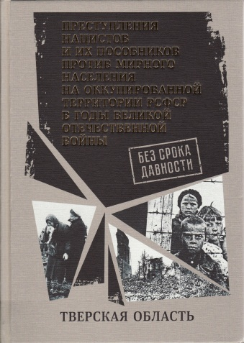
63  Т 828 | Тульская область : сборник документов / главный редактор: Т. В. Рыбкина ; ответственный составитель: Д. Н. Антонов. - Москва : Связь эпох : Кучково поле, 2020. - 568 с. - (Без срока давности: преступления нацистов и их пособников против мирного населения на оккупированной территории РСФСР в годы Великой Отечественной войны). - Список сокращений: с. 477-480. - Указ. имен: c. 481-557. - Указ. геогр. назв.: с. 558-562. - Предм. указ.: с. 563-566. - ISBN 978-5-907171-25-1 | 